Bir Öğrenciyi Birden Fazla Gruba Kaydetme
K12NET’in almış olduğu yeni bir güncelleme sayesinde artık bir öğrenciyi iki farklı gruba kaydedebilirsiniz. Öğrenciniz hem KPSS grubuna hem de ÖABT grubuna kayıt olabilecek. Bunun için “Öğrenci İşlemleri” ana modülü altında yer alan “Dershane Kayıt” yazısına tıklayınız.
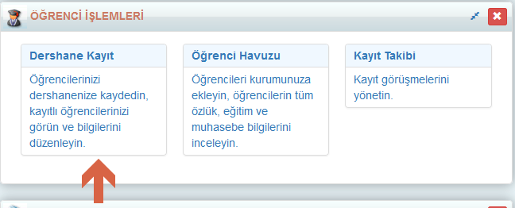
Öğrenci kaydını eklemek için ekranın sol üst köşesinde bulunan Ekle butonuna tıklayınız.
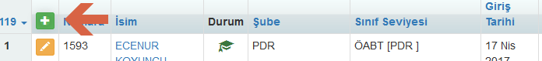
Öğrenci Kayıt Ekranında Yeni Öğrenci ve Mevcut Öğrencilerden seç olmak üzere iki seçenek bulunmaktadır.
Yeni ÖğrenciSeçeneği; eğer öğrenci sizin kurumunuza veya kurumunuza ait bir şubede herhangi bir kaydı bulunmuyorsa bu seçenek ile öğrencinizi sisteme kaydedebilirsiniz.
Mevcut Öğrencilerden Seç seçeneği ise; eğer öğrenci sizin kurumunuzda daha önceki yıllarda yer almışsa veya başka bir şubenizde kaydı bulunuyor ise bu seçenek ile öğrencinizi sisteme kaydedebilirsiniz. Ayrıca sisteminizde hiçbir şekilde kaydı bulunmadığı halde “Yeni Öğrenci” seçeneği ile kayıt yaparkenT.C. Kimlik Numarası kayıtlıdır hatası alıyorsanız yine bu seçeneği kullanmalısınız.
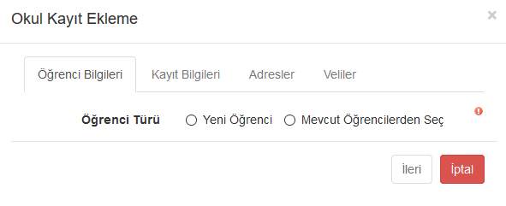

*Mevcut Öğrencilerden Seç seçeneğini kullanarak öğrenci Kaydetmek için;
Öğrenci Kayıt Ekranında T.C. Kimlik Numarası satırına öğrencinizin T.C. Kimlik Numarasını yazınız ve Ara butonuna tıklayınız.
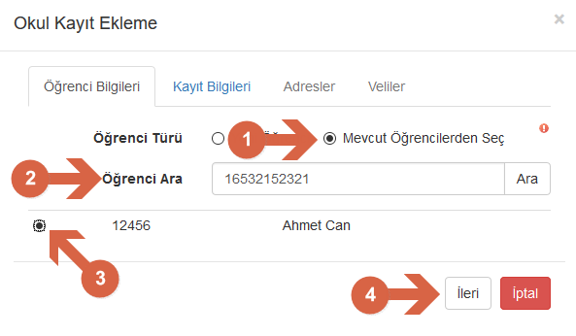Öğrenci Kayıt ekranında öğrencinizin bilgileri otomatik olarak gelecektir. Aşağıdaki öğrenci kayıt ekranı 4 alandan oluşmaktadır.
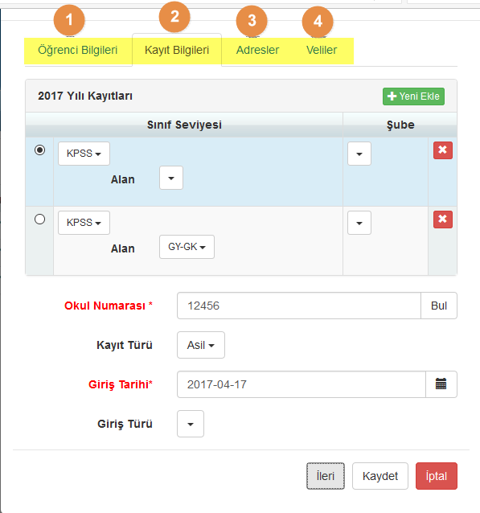

- Öğrenci Bilgileri Sekmesi; Bu sekmede öğrencinizin Adı, Soyadı, T.C Kimlik Numarası, Telefon Numarası ve E-posta adresi bilgilerinin girildiği alandır.
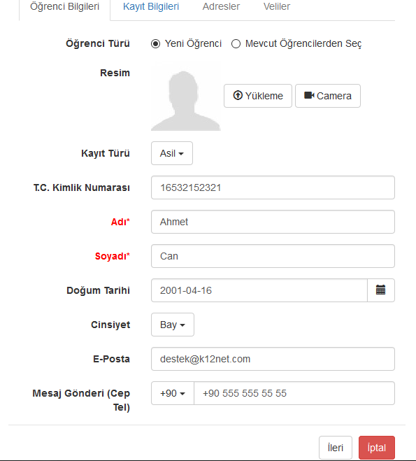

- Kayıt Bilgileri Sekmesi; Bu alandan öğrencinizi iki farklı gruba kaydedebilirsiniz. İlk olarak öğrencinizin Kayıt Türü, Kayıt Tarihi ve Geldiği Okul bilgilerini giriniz. Sınıf seviyesi satırından öğrencinizi kayıt etmek istediğiniz sınıf seviyesini seçiniz. Örneğin; Öğrencinizi hem KPSS sınıf seviyesine hem ÖABT sınıf seviyesine kaydetmek istiyorsunuz. Bunu için Sınıf seviyesi satırında ilk olarak KPSS sınıf seviyesini seçiniz.
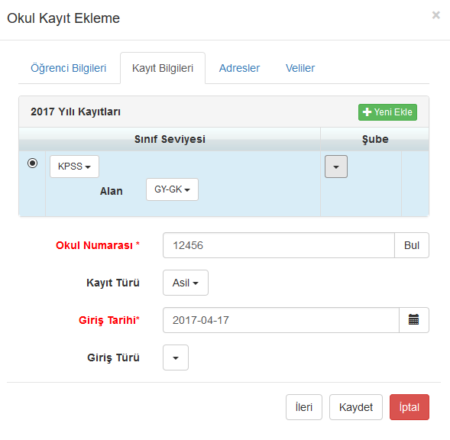

İkinci sınıf seviyesini eklemek için 20** Yılı Kayıtları satırında bulunan (Yeni Ekle) butonuna tıklayınız. Açılan ikinci sınıf seviyesi satırından ÖABT seçiniz.
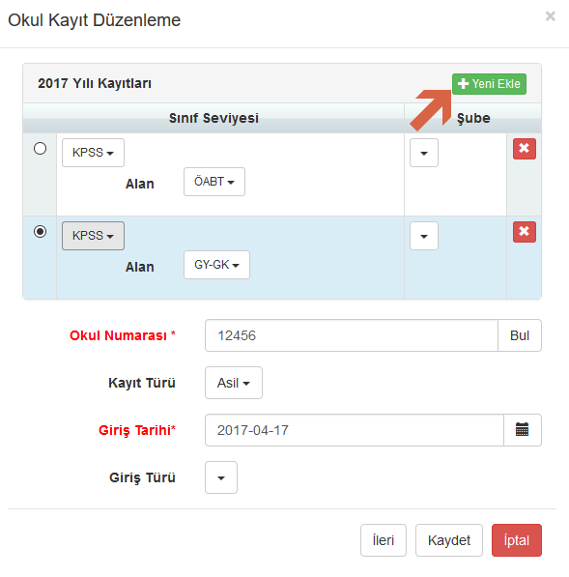

- Adresler Sekmesi; Öğrencilerin adreslerini eklemek için (Ekle) butonuna tıklayınız ve ilgili satır başlıklarına göre alanları doldurduktan sonra ileri butonuna tıklayınız.
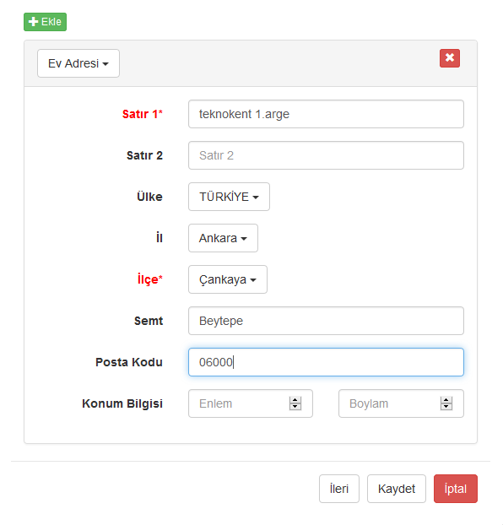

- VELİ BİLGİSİ alanı; Öğrencinin velisine dair bilgilerin girildiği sekmedir. Veli bilgisi eklemek için (Ekle) butonuna tıklayınız.
Öğrenci kayıtları gibi veli bilgisi eklerken de aynı iki seçenek karşımıza gelmektedir eğer veli sisteme daha önceden kayıtlı ise veya kardeş öğrencide aynı veli bulunmakta ise “Mevcut Kişilerden Seç” seçeneğini kullanmalıyız, daha önceden hiçbir kaydı yok ise “Yeni Kişi” seçeneklerini kullanarak velinizin kaydını gerçekleştirebilirsiniz.
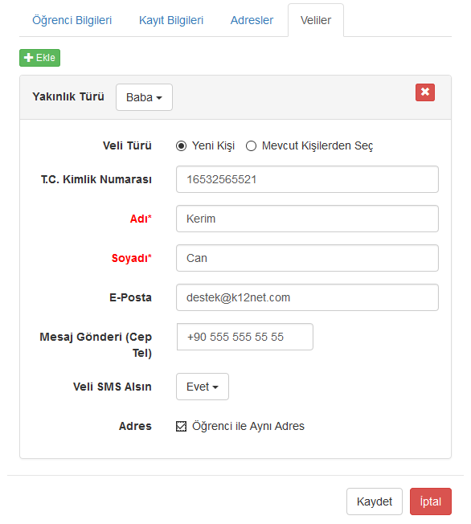

!!Not-1: “Veli SMS Alsın” seçeneği ile veliye SMS gönderileceğini veya gönderilmeyeceğini belirleyebilirsiniz.

!!Not-2: “Öğrenci ile Aynı Adres” seçeneğini kullanarak “Adresler” sekmesinde öğrenci için giriş yapmış olduğunuz aynı adresi veliye otomatik olarak kopyalayabilirsiniz.
**Öğrenciniz bir grupta kayıtlıysa ve öğrencinizin ikinci bir gruba kayıt olmak istiyorsa;

“Öğrenci İşlemleri” anamodülü altında yer alan “*Dershane Kayıt” yazısına tıklayınız.
Öğrenci kaydını eklemek için ekranın sol üst köşesinde bulunan Ekle butonuna tıklayınız.
Öğrenci Kayıt Ekranında T.C Kimlik Numarası satırına öğrencinizin Tc Kimlik Numarasını yazınız ve Ara butonuna tıklayınız.
“Kayıt Bilgileri” sekmesinden 20** yılı kayıtları satırında bulunan Ekle butonuna basınız. Öğrencinizin ikinci grubunu da ekleyerek kaydet butonuna basınız.

WEB SİTESİ ÜRÜN TANITIM VİDEOSU
www.k12net.com http://www.k12net.com/urun-videosu.html
REFERANSLAR BLOG
http://www.k12net.com/referanslar.html http://k12net-tr.blogspot.com

FACEBOOK TELEFON MAİL
http://www.facebook.com/k12net 0-(312)299.23.13 destek@k12net.com

